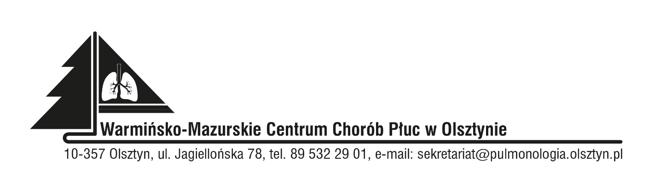

Zawiadomienie o wyniku postępowania

Znak sprawy: SZP.383.14.2023

Data: 08.05.2023

Dotyczy: postępowania na usługi transportu sanitarnego.

Na podstawie art. 253 ustawy z dnia 11 września 2019 roku Prawo zamówień publicznych (Dz. U. z 2022, poz. 1710 ze zmianami), zwana dalej Pzp) Dyrektor Warmińsko-Mazurskiego Centrum Chorób Płuc w Olsztynie informuje, iż w niniejszym postępowaniu została wybrane oferty:

Część nr 1
Oferta nr 2 - Falck Medycyna Sp. z o.o., ul. Jana Olbrachta 94, 01-102 Warszawa
Oferta uzyskała 65 pkt, w tym w kryterium cena - 60 pkt, w kryterium czas podstawienia pojazdu - 5 pkt

Część nr 2
Oferta nr 1 - Prywatny Gabinet Ginekologiczno-Położniczy Wojciech Lipski z jednostką lokalną pod nazwą: Niepubliczny Zakład Opieki Zdrowotnej ARS MED., ul. Al. Wojska Polskiego 30a, 10-229 Olsztyn
Oferta uzyskała 70,00 pkt, w tym w kryterium cena – 60 pkt, w kryterium czas podstawienia pojazdu – 10 pkt.

Uzasadnienie:
Zgodnie z art. 239 ust. 1 Pzp, Zamawiający wybrał najkorzystniejsze oferty na podstawie kryteriów oceny ofert określonych w dokumentach zamówienia.

Działając na podstawie art. 253 ust. 1 pkt 2 Pzp, Zamawiający informuje, że w prowadzonym postępowaniu nie zostały odrzucone żadne oferty.

Termin podpisania umowy ustala się na dzień: 11.05.2023 roku.

Dziękujemy za udział w postępowaniu.

Z upoważnienia Dyrektora
Z-ca dyrektora ds. technicznych
Mirosław Zdunek

